Data: 17.01.2025
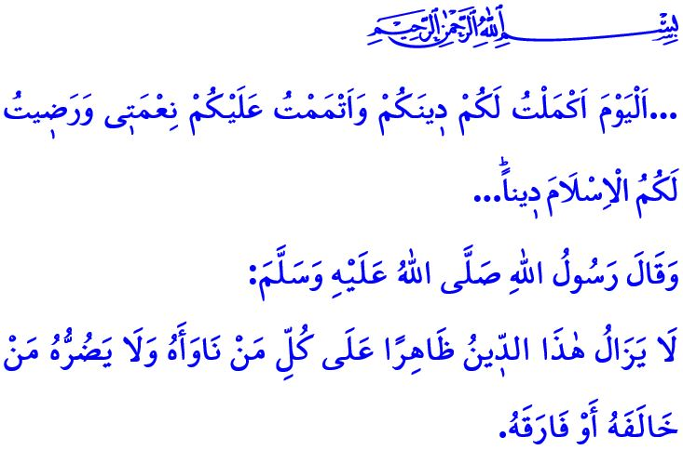
L’ISLAM È LA NOSTRA RAGIONE d’esıstenza
Onorevoli Musulmani!
Nel versetto coranico che ho recitato, il nostro Signore l’Onnipotente afferma quanto segue:“…Oggi ho reso perfetta la vostra religione, ho completato per voi la Mia grazia e Mi è piaciuto darvi per religione l’Islam…”
Nell’hadith sharif che ho letto invece il nostro Profeta (pbsl) disse come segue:“La religione dell’Islam continuerà a prevalere su coloro che gli sono ostili. Coloro che si oppongono all’Islam o lo abbandonano non potranno mai recargli alcun danno.”
Cari Credenti!
Il più grande dono che il nostro Onnipotente Signore ci ha concesso è l’Islam. L’Islam è l’unica religione approvata da Allah, iniziata con il profeta Adamo (psl) e portata alla perfezione con il nostro Profeta Muhammed Mustafa (pbsl). L’Islam è una religione di misericordia e compassione inviata per la guida e il bene dell’umanità, per la costruzione e la riforma della terra. È una religione che guida le menti, dona pace agli spiriti e porta serenità ai cuori, basata su conoscenza, saggezza e sapienza. È la religione che insegna lo scopo della nostra creazione e ci mostra come stabilire l’equilibrio tra la vita terrena e l’aldilà.
Cari Musulmani!
È l’Islam che trasforma tutta l’oscurità dell’età dell’ignoranza in luce. Le bambine che venivano sepolte vive nella terra trovarono vita con l’Islam. Le donne ottennero il vero rispetto che meritavano con l’Islam. Gli oppressi, i disprezzati e quelli che erano privati dei loro diritti e della giustizia trovarono la libertà grazie all’Islam. Come affermato nel versett: اِنَّ اَكْرَمَكُمْ عِنْدَ اللّٰهِ اَتْقٰيكُمْۜ “Presso Allah, il più nobile di voi è colui che adempie pienamente ai suoi doveri verso di Lui.” l’Islam ha annunciato al mondo intero che la superiorità non risiede nella razza o nel genere, nello status o nella ricchezza, nella fama o nel prestigio, ma nella devozione (taqwa). E’ l’Islam che ha notificato all’umanità i modi per ottenere un guadagno halal senza mentire, ingannare e imbrogliare; senza opportunismo, accumulo di scorte e mercato nero e senza violare i diritti del servo e del pubblico. E’ l’Islam che ci ha insegnato a rispettare i nostri genitori, a mostrare la dovuta cura e affetto alla nostra famiglia, a osservare i diritti dei nostri parenti e vicini e a competere nella bontà e nella carità.
Cari Credenti!
È davvero triste che stiamo attraversando un periodo in cui i valori umani e le virtù morali vengono calpestati, mentre i maligni globali rendono il mondo ogni giorno più invivibile. Purtroppo, pure i Musulmani, invece di trovare soluzioni a queste negatività, si stanno alienando dalla propria identità sotto l’influenza della cultura popolare. Tuttavia, tutte queste difficoltà non devono mai portarci alla disperazione; al contrario, devono motivarci a lavorare di più, sia materialmente che spiritualmente, per condividere i principi rivitalizzanti dell’Islam con tutta l’umanità. La promessa di Allah è che l’uomo avrà solo ciò per cui si è impegnato, e il frutto del suo lavoro gli sarà mostrato.
Cari Musulmani!
L’Islam è il nostro passato, il nostro presente e il nostro futuro. L’Islam è la nostra ragione d’esistenza. Con esso troviamo onore e con esso ci eleviamo. Pertanto, impegniamoci a vivere l’Islam non come desideriamo, ma come il nostro Onnipotente Signore ha ordinato e come il Messaggero di Allah (pbsl) ci ha insegnato. Dall’abbigliamento al modo di mangiare e bere, dagli acquisti al commercio, dalla vita familiare ai rapporti con i parenti e i vicini, insomma trasferiamo i valori islamici in ogni momento e in ogni ambito dell’esistenza. Mediante la nostra fede, i nostri culti e la nostra buona morale cerchiamo di essere dei Musulmani buoni e benevoli di cui le altre persone possono prenderne esempio. In modo tale che colui che ci guarda, possa vedere in noi la bellezza dell’Islam e innamorarsi dell’Islam. Viviamo l’Islam in modo così autentico e così bello, mostrandoci per ciò che siamo e vivendo coerentemente con ciò che mostriamo, affinché colui che viene per ucciderci possa ritrovare vita in noi. Non dimentichiamo che essere la ragione per cui una persona prova interesse per l’Islam, trova la retta via e inizia a viverlo nel modo più bello è più prezioso di tutto il mondo e di ciò che esso contiene.
Concludo il mio sermone con questo consiglio che il nostro amato Profeta (pbsl) ci ha lasciato nel suo Sermone dell’Addio: “Vi lascio due cose che, se le terrete strette non perderete la strada. Questi sono il Libro di Allah e la Sunnah del Suo Profeta.”

Al-Mâ’ida, 5/3.
Ibn Hanbal, V, 100.
Al-Hujurât, 49/13.
An-Najm, 53/39, 40.
Muwatta’, Qadar, 3. Direzione Generale dei Servizi Religiosi

